附件1

辽宁省网络安全优秀案例申报承诺书

我单位自愿申报辽宁省网络安全优秀案例，承诺提交的申报材料各要素真实有效，符合辽宁省网络安全优秀案例征集要求，承诺按要求提供申报案例相关证明材料、宣传材料。

盘锦客运公交集团有限公司
2025年7月29日

附件2
辽宁省网络安全建设优秀案例申报表

申报单位* | 盘锦客运公交集团有限公司
法人代表 | 李厚林 | 统一社会信用代码 | 91211100MA108MUY11
联系人 | 董斌 | 联系人职务 | 盘锦双通城市公交有限公司副经理
固定电话 | 0427-3889559 | 移动电话 | 13050874222
电子邮件 | pjkygjjt@163.com | 单位地址 | 辽宁省盘锦市兴隆台区泰山路145号
单位性质 | □政府部门□事业单位☑国有及其控股企业  □民营及其控股企业□外资及其控股企业
单位简介  (限200字) | 盘锦客运公交集团有限公司成立于2020年3月，注册资本1亿元，为国有独资公司。主营业务有城市公交服务、道路旅客运输、旅游包车客运以及交通运输产业链相关的汽车租赁、快递揽派、物业管理、车辆维保、充电服务、农产特产销售等。集团深入贯彻落实国家交通强国建设和公交优先发展战略，抢抓“公交都市”和“城市公交高质量发展示范工程”创建契机，致力构建服务精准化、管理精细化和“大交通、大公交”格局，打造“1+1+N”（客运公交+快递物流+维修、旅游、电商等N个新业态领域）融合发展的“交通生态圈”。
案例名称* | 数据驱动-盘锦市智慧公交云擎安全运营平台
申报类别* | 网络安全建设优秀案例-网络安全服务类
项目投资  (万元) | 2805.38 | 投入运营时间* | 2024年5月
开放平台网址* | 202.110.44.2 202.110.44.3 202.110.44.4  (有开放性平台的案例填写)
研发人员 | 4人(研发人员情况提供附件) | 知识产权情况 | 专利项  软著项
联合申报单位(多个合作或承建单位，请按参与比重顺序填写2个以内，含2个) | 中国联合网络通信有限公司盘锦市分公司 | 获奖情况*  (限100字) | 1.全国案例：入选交通运输部遴选的全国13个典型案例，为东北地区代表性案例。  2.示范城市（2023年）：成为辽宁省唯一入选首批国家公交都市的城市。  3.辽宁省公交优先发展测评第一名（2020-2022年）：连续三年蝉联省内第一。
案例简介*  (限200字) | (重点说明案例是什么、能干什么、什么效果等)  盘锦市智慧公交云擎安全运营平台采用私有云部署，结合内部管理制度保障数据安全。  1.数据安全与隐私保护：采用多因素认证及加密技术，保障数据存储传输安全。  2.网络安全防护：构建立体化防护体系，配备防火墙等产品，防御攻击、审计行为。  3.应急响应与稳定运行：7×24小时运维，重要时段保障稳定，故障30分钟内响应。  4.成效与行业影响：提升公交安全运营水平，为行业智慧化提供安全范本，推动行业安全标准升级。
案例描述*  (限800字) | (表述案例的先进与开放特性、服务与效率特性、并联与共享特性、稳定与安全特性、创新与引领特性、以人为本和资源节约特性等)可附页。  1.先进与开放特性：平台以私有云架构为基础，搭载零信任安全框架、多因素认证等前沿技术，精准适配公交调度指挥、票务结算、车辆监控等核心业务系统。同时预留标准化接口，支持未来接入智能站台、乘客服务APP等新应用，兼容行业通用数据标准，为跨区域公交协同、政企数据互通奠定基础，彰显技术前瞻性与生态开放性。  2.服务与效率特性：聚焦公交“准点、高效”核心需求，7×24小时运维团队实时监控系统，保障早晚高峰调度指令顺畅下达；30分钟内故障响应机制加速解决突发问题，减少因系统故障导致的运营延误。  3.并联与共享特性：打破公交系统内部数据壁垒，将车辆定位、油耗统计、维修记录、客流分析等数据实时汇聚，实现调度中心、维修车间、场站管理等部门的业务并联。  4.稳定与安全特性：针对公交系统高可用性要求，多层次防护体系精准拦截网络攻击，加密技术全程守护乘客信息与交易数据。私有云部署结合内部权限管理制度，杜绝数据外泄风险。在春运、节假日等高峰时段，系统稳定性保障能力尤为突出，确保日均数万条调度指令无延迟，为市民出行筑牢“安全防线”。  5.创新与引领特性：率先将堡垒机、日志审计等技术应用于公交场景，创新“技术+制度”的安全运维模式。推动行业从“传统运维”向“智能化安全运营”转型，引领公共交通数字化安全升级。  6.以人为本和资源节约特性：以乘客安全便捷出行为核心，通过稳定的系统保障乘车体验；同时依托数据共享优化线路规划，减少低效空驶里程，每年节约燃油消耗约8%，在提升服务质量的同时实现低碳运营，平衡民生需求与资源节约。
案例图片* | (请选择充分展现本案例的特色图片4张，通过邮件上报，图片格式为jpg格式，800像素×600像素，表内无需粘贴图片；同时将相关图片打印与纸质版申报材料一并提交。)  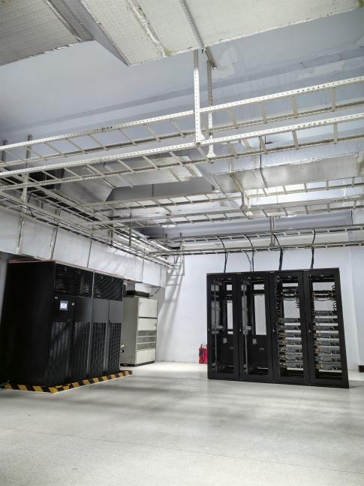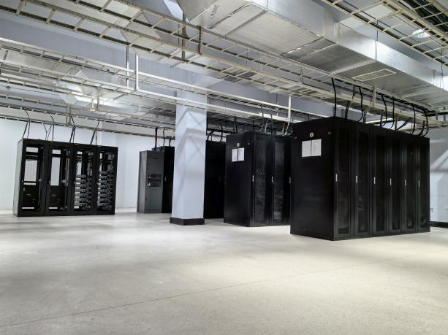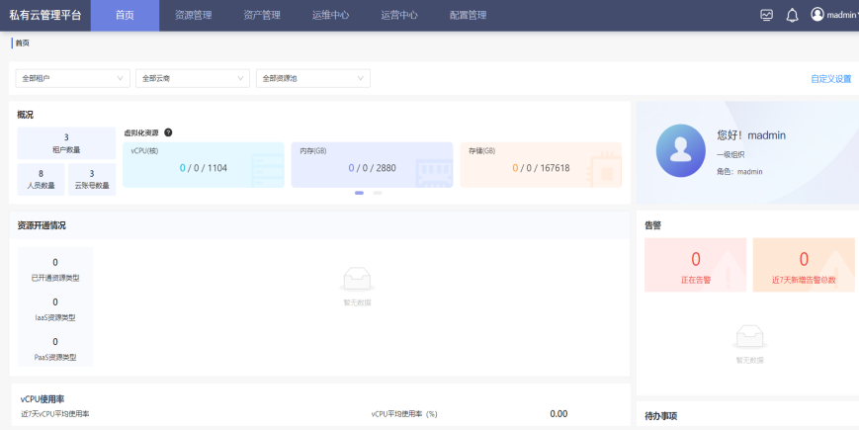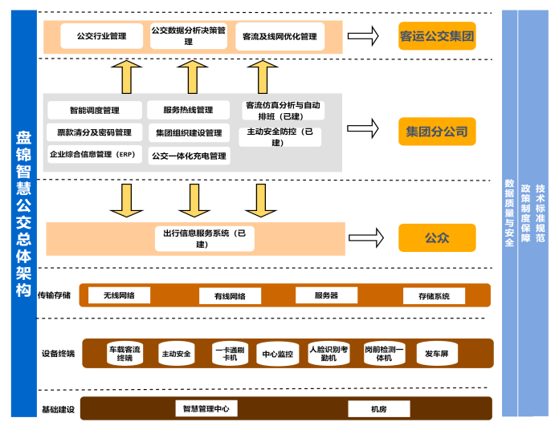
相关佐证材料 | 无
申报单位意见：

法人代表或主要负责人签字(或盖章):

单位名称：(需加盖单位公章)

年 月 日
说明：1.标“*”内容将在网上公开宣传时参考使用；
2.每项必填，如没有请填“无”。
附件3

辽宁省网络安全常态化宣传教育

优秀案例申报表

申报单位* | 盘锦客运公交集团有限公司
法人代表 | 李厚林 | 统一社会信用代码 | 91211100MA108MUY11
联系人 | 董斌 | 联系人职务 | 盘锦双通城市公交有限公司副经理
固定电话 | 0427-3889559 | 移动电话 | 13050874222
电子邮件 | pjkygjjt@163.com | 单位地址 | 辽宁省盘锦市兴隆台区泰山路145号
单位性质 | □政府部门□事业单位☑国有及其控股企业  □民营及其控股企业□外资及其控股企业
单位简介  (限200字) | 盘锦客运公交集团有限公司成立于2020年3月，注册资本1亿元，为国有独资公司。主营业务有城市公交服务、道路旅客运输、旅游包车客运以及交通运输产业链相关的汽车租赁、快递揽派、物业管理、车辆维保、充电服务、农产特产销售等。集团深入贯彻落实国家交通强国建设和公交优先发展战略，抢抓“公交都市”和“城市公交高质量发展示范工程”创建契机，致力构建服务精准化、管理精细化和“大交通、大公交”格局，打造“1+1+N”（客运公交+快递物流+维修、旅游、电商等N个新业态领域）融合发展的“交通生态圈”。
案例名称* | 盘锦智慧公交安防应急体制建设
申报类别* | 网络安全常态化宣传教育优秀案例-机制建设类
覆盖人数* | 800(或预期覆盖人数) | 重点覆盖区域* | 盘锦市公共交通有限公司、盘锦客运公交集团智慧管理中心
联合申报单位(多个合作或承建单位，请按参与比重顺序填写2个以内，含2个) | 中国联合网络通信有限公司盘锦市分公司 | 获奖情况*  (限100字) | 1.全国案例：入选交通运输部遴选的全国13个典型案例，为东北地区代表性案例。  2.示范城市（2023年）：成为辽宁省唯一入选首批国家公交都市的城市。  3.辽宁省公交优先发展测评第一名（2020-2022年）：连续三年蝉联省内第一。
案例简介*  (限500字) | 绿色智慧公交的建设是缓解城市道路拥堵、畅通城市微循环、节约社会资源的重要措施，为满足群众多样化便捷出行提供了有力的交通保障。整体路线北起盘锦火车站，南至辽河大桥，以向海大道为主干线，全长57公里，利用城市现有道路和线网，以“无缝衔接，末端接驳、大站快车”为标志，构建以常规公交线网为支撑的城市公交网络体系，建立“快速通道+灵活线路”混合运营模式，精准匹配运力和客流，实现全市公交线网的层次分明、一体衔接。  通过打造智能平台提高精细化服务管理水平，实现了科学的调度管理，不仅能为公众出行提供更便利、舒适的服务，同时也降低运输成本，提高公交企业的效益。应用“5G”技术，搭建公交运营调度指挥、诱导发布、车路协同、信号优先等智慧管理系统，科学设置车辆调度模式，提高运营效率。对公交车辆、驾驶员等资源进行合理调配，根据线路、站点客流量科学设置公交线路，使车辆运营调度智能化、实时化、科学化，实现“人、车、场、站、线”的一体化调度、管理和服务，为百姓提供更便捷有效的出行方式。
案例图片* | (请选择充分展现本案例的特色图片4张，通过邮件上报，图片格式为jpg格式，800像素×600像素，表内无需粘贴图片；同时将相关图片打印与纸质版申报材料一并提交。)  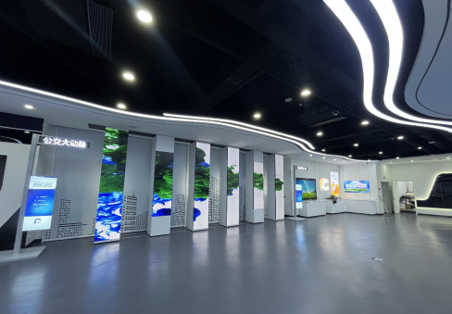  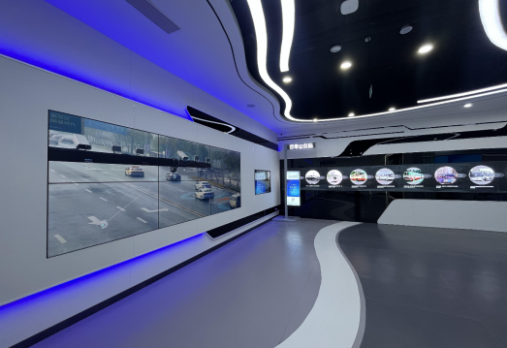  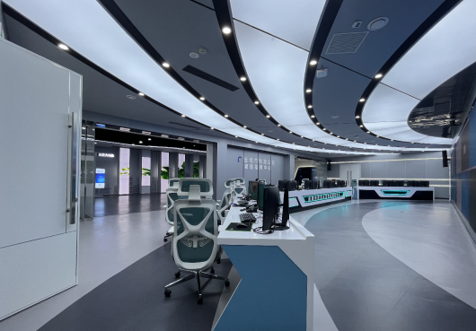  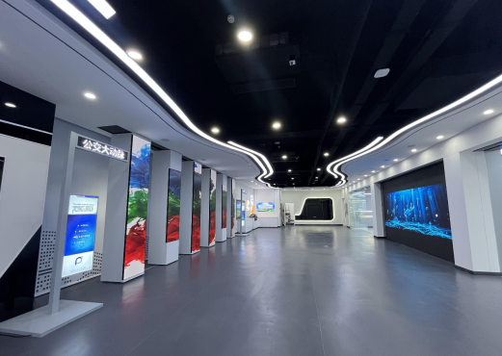
相关佐证材料 | 无
申报单位意见：

法人代表或主要负责人签字(或盖章):

单位名称：(需加盖单位公章)

年 月 日
说明：1.标“*”内容将在网上公开宣传时参考使用；
2.每项必填，如没有请填“无”。

